Оглавление
- Введение ……………………………………………………………………………..……….. 2
- Основная часть ……………………………………………………………………..………… 3
2.1.Интервью
2.2.Анкетирование
2.3.Наблюдение
2.4.Посещение библиотеки
- Заключение ………………………………………………………………………….……..…..5
- Список используемых источников ………………………………………………...…….…...5
- Приложения …………………………………………………………………………………….6

- Введение
Наша жизнь окружена цифрами – режим дня расписан по часам, на уроках мы решаем примеры, задачи. В магазинах, дома, в школе – повсюду мы сталкиваемся с миром чисел. Мы начали учить таблицу умножения. И я начала обращать внимание на мир чисел, который окружает нас.
Я живу в трёхкомнатной квартире, в доме № 38, корпус 3; моя бабушка живёт в доме № 73; у тёти Лены, маминой сестры День Рождения-13 февраля, у двоюродного братишки-30 августа; у бабушки-15 августа. (15: 3=5, пятнадцать делится на 3), моя бабушка воспитала трёх дочерей.
У моей мамы в семье три дочки, моя бабушка вырастила трех дочерей и воспитала трёх внучек.
Я живу на шестом этаже (6 делится на 3). Наш кабинет № 220 (220 -число-трёхзначное), в классе 3 ряда парт и 3 больших окна. Получается, что меня окружают цифры, связанные с 3.
И мне стало интересно «А где еще встречается цифра 3 в окружающем мире?» и « Как часто встречается эта цифра у моих одноклассников?»

Проблема: многие мои одноклассники не любят читать.
Гипотеза. Допустим, что число «3» часто встречается в произведениях литературы и искусства.
Цель: ознакомиться с произведениями, в которых встречается число «3» и рассказать об этом своим одноклассникам, чтобы вызвать у них интерес к миру литературы и искусства через произведения, в которых встречается число «3»
Задачи:
- Изучить литературу по данной теме.
- Ознакомить учеников с известными произведениями духовного наследия и народного творчества.
- Посетить детскую библиотеку.
- Изготовить дидактический материал.

Методы исследования. Анкетирование, умозаключение, интервьюирование, наблюдение, экскурсия.
Новизна работы: раскрытие значения числа «3» при помощи произведений литературы и искусства.

- Основная часть
2.1.Интервью
Чтобы ответить на мои вопросы я применила такой вид исследования, как интервью. Я обратилась за помощью к школьному библиотекарю. Мы совместно провели обзор по отечественной и зарубежной литературе, который дал следующие результаты: (Приложение 1). Во всех этих произведениях цифра 3 является ключевой.

А кто не знает мультфильмы «Вовка в тридевятом царстве» или «Трое из Простоквашино»! Любимые фильмы наших родителей: «Три орешка для Золушки» и «Сердца трех»!
Читая русские народные сказки, я заметила, что цифра 3 часто встречается в повествовании: у отца три сына или три дочери, три испытания, три дороги. У змея Горыныча три головы, у сказочного героя получается все только с третьей попытки, нередко словесные фразы повторяются по три раза. Действие происходит в «тридевятом царстве, тридесятом государстве», за «тридевять земель». По-другому, «иная, чужая земля». Если разобраться, «Тридевятое царство» – это 3*9=27, «Тридесятое государство» - это 3*10=30. Вот такая сказочная математика. А почему именно так? Оказывается, в старину считали по тройкам – настолько это число являлась важной у наших предков.
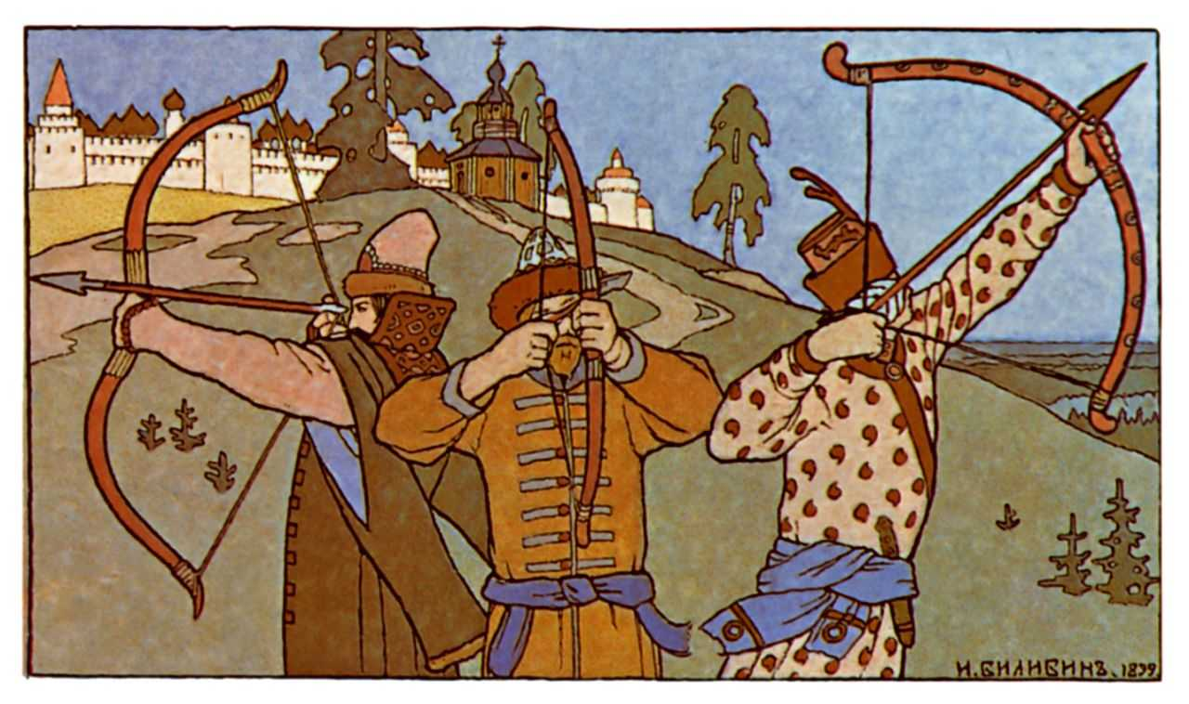
Для примера я приведу сказку «Царевна лягушка». У царя три сына. Иван три дня ищет свою стрелу. Играют три свадьбы. Трижды царь дает задания своим невесткам. А когда Иван сжигает шкуру лягушки, Василиса Премудрая говорит: «Если бы ты еще три дня подождал, я бы вечно твоею была. А теперь прощай, ищи меня за тридевять земель, за тридевять морей, в тридесятом царстве у Кощея Бессмертного. Как три пары железных сапог износишь, как три железных хлеба изгрызешь – только тогда и разыщешь меня…». В конце сказки мы видим, что Иван-царевич, преодолев все препятствия, освобождает Василису Премудрую.
В сказках Пушкина часто встречается цифра три. Например, в «Сказке о царе Салтане»: «Три девицы под окном пряли поздно вечерком»…Или: «Князь Гвидон трижды посещает царя Салтана в его царстве, на острове у него появляются три чуда: белка, царевна Лебедь и тридцать три богатыря. В «Сказке о рыбаке и рыбке»: Жил старик со своею старухой у самого синего моря. Они жили в ветхой землянке ровно тридцать лет и три года. В «Сказке о попе и о работнике его Балде». Балда побеждает бесёнка в трёх состязаниях: в беге, в бросании палки, в верховой езде и даёт попу три щелчка. События в сказках складываются по тройственной схеме, с повторяющимися словесными фразами.
Число «3» встречается и в народном фольклоре. Вот самые распространенные пословицы и поговорки:

- Заблудиться в трех соснах.
- Три дня – не три года.
- Обещанного три года ждут.
-От горшка-три вершка.
- Плакать в три ручья.
- Наскочил плут на тройного плута.
- Согнуться в три погибели.
-Бог любит троицу.

-Не узнавай друга в три дня - узнавай в три года. -Хвастуну цена - три копейки.
-У мужика в августе три заботы: и косить, и пахать, и сеять.
- Чтобы научиться трудолюбию, нужно три года, чтобы научиться лени - только три дня.
Еще больше пословиц и поговорок можно увидеть в дидактическом материале, который я разработала для проведения уроков в начальной школе или старших группах детских садов.
2.2.Анкетирование.
Цель: Выявить значение числа «3» для моих одноклассников.
В рамках исследования было проведено анкетирование среди моих одноклассников. Диаграмма приведена в приложении № 2.
Вывод: у большинства обучающихся цифра «3» встречается в дате рождения, в нумерации домов, квартир, в семье трое детей и т. д.

2.3.Наблюдение.
Цель: Найти примеры в окружающем мире, связанных числом «3»

Это очень известная икона Андрея Рублева «Троица», она была написана в 15 веке. На ней изображены три ангела, сидящие за столом, на котором стоит чаша с головой тельца. | 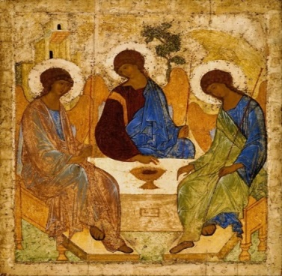 | 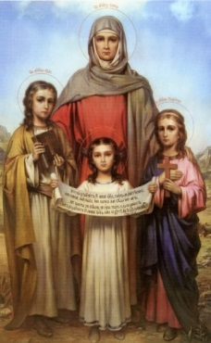 | Число «3» — очень важное число для христиан, почитающих святую Троицу — Бога-Отца, Бога-Сына и Святого Духа. Три богословские добродетели: Вера, Надежда, Любовь мать их Софья (как и моё имя). Когда верующий осеняет себя крестным знамением, он складывает три пальца.
При рождении мы получаем три инициала: фамилию, имя, отчество.

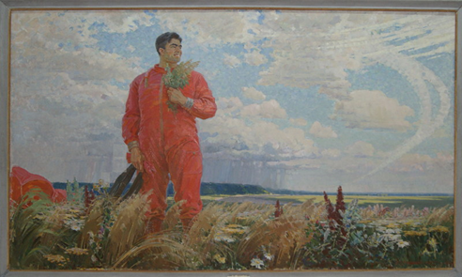
У нас в городе есть Чувашский государственный художественный музей. Среди ярких и интересных картин особенно выделяется работа нашего чувашского художника Н.В. Овчинникова «Здравствуй, Земля!» Эта работа посвящена космонавту № 3 в нашей стране, который полетел в космос, Андрияну Григорьевичу Николаеву. (Н. В. Овчинников «Здравствуй, Земля!»)

Число 3 в государственной символике.
Много примеров в окружающем мире, связанных с этим числом. У любого государства есть три символа: флаг, герб, гимн.
В Российском флаге три цвета.
Белый цвет благородство и откровенность.
Синий цвет - верность, честность, безупречность и целомудрие.
Красный цвет - мужество, смелость, великодушие и любовь.
В Государственном флаге Чувашской Республики эмблема «Три Солнца» в виде трех одинаковых знаков символизирует защиту, благополучие и солнечный свет. Желтый – солнце, красный – земля, где растет «Древо Жизни». Сочетание двух центральных эмблем флага трактуется как «Были, Есть, Будем».
Число 3 в учебных дисциплинах.
Число 3 символизирует треугольник, который представляет прошлое, настоящее и будущее или молодость, зрелость и старость. Символизирует начало, середину и конец.
В древности считалось, что плоская земля держится на трех китах, которые плавают в океане. Позже, когда открыли солнечную систему, Земля оказалась третьей планетой от Солнца.
Три измерения есть у геометрической фигуры: длина, ширина, высота.
В. Васнецов написал картину «Богатыри», на которой изображены три богатыря земли русской: Алёша Попович, Добрыня Никитич и Илья Муромец
В музыке три кита: танец, песня, марш. Другие примеры отражены в дидактическом материале.

2.5 Экскурсия в библиотеку
Цель: ознакомиться с произведениями, в названии которых есть число «3».
В нашей школьной библиотеке, я увидела произведения, в названии которых присутствует число «3». Это сказки Б. Гримм из списка, который я составила и другими произведениями (приложение № 1).
Результаты.
В ходе проделанной работы, я пришла к следующим результатам:
- Создание триптиха по произведениям А. С. Пушкина.
- Составление списка произведений, в названии которых встречается число «3».
- Посещение библиотеки.
- Изготовление дидактического материала.

Заключение
1) Я открыла мир литературы и искусства, где число «3» играет важную роль в понимании смысла повествования. Таким образом, моя гипотеза подтвердилась.
2) Анкетирование помогло мне выявить роль числа «3» у одноклассников.
3) Мне удалось вызвать интерес у одноклассников темой своей работы.
4) Число 3 играет важную роль в произведениях искусства.
5) Для христиан число 3 является священным.

Использованная литература
Топоров В. Н. О числовых моделях в архаичных текстах // Структура текста. М., 1980.
Александров Э., Левин В. В лабиринте чисел. – М., 1997.
Сказки русских писателей. – М., 1980.
Царевна-лягушка. Русская народная сказка.
В.Волина «Праздник числа»
Э.Александров, В.Левшин «В лабиринте чисел»
Ф.Шустер «Материалы для внеклассной работы по математике»
Интернет источники: http://www.grimmstories.com/ru/grimm_skazki/index?page=11
Интернет источники: http://www.dorogavrim.ru/articles/flagi_subektov_rf/flag_resp_chuvashiya

Литературные произведения, в названиях которых присутствует число «3». Приложение 1
Автор произведения | Название произведения
Александр Дюма | Три мушкетера
С. Михалков | Три поросенка
Ю. Олеша | Три толстяка
Братья Гримм | Три брата
Братья Гримм | Три пряхи
Братья Гримм | Три змеиных листика
Братья Гримм | Три человечка в лесу
Братья Гримм | Три лентяя
Братья Гримм | Три языка
Братья Гримм | Три птички
Братья Гримм | Три перышка
Братья Гримм | Три счастливчика
Татарская народная сказка | Три дочери
Итальянская народная сказка | Три апельсина
Русская народная сказка | Три царства-медное, серебрянное, золотое
Русская народная сказка | Три медведя

Результаты анкетирования Приложение 2

1) 7 – человек, число рождения кратно трем
2) 9 – человек, № дома, подъезда или этаж связан с цифрой «3»
3) 5 – человек, у которых число «3» является любимым числом
4) 9 – человек, в семье три ребенка
Всего в опросе участвовало 32 человека.

